电子商务专业群建设方案

一、建设背景
本专业群以电子商务专业为核心，以市场营销、现代物流管理、国际经济与贸易专业为支撑，四个专业组合而成；四个专业的基础（商贸大类）相通，职业岗位（农产品流通）相关，精准对接地方产业（湛江现代农业）。专业群按照“引领改革、服务发展、地方特色”的建设总要求，聚焦以“农村电商”为核心的农产品流通产业链，瞄准现代农业转型升级，围绕电子商务、现代物流等生产性服务业发展重点领域，立足湛江、服务广东、面向粤港澳大湾区，为地区经济社会发展提供高素质技术技能人才支持和智力支撑。
（一）农村电商行业产业发展现状
乡村振兴战略是党中央对“三农”工作做出的重大决策部署，是决胜全面建成小康社会、全面建设社会主义现代化国家的重大历史任务。在振兴乡村战略中，发展农村电商能促进农业农村经济发展；农产品电商作为农村经济发展的一种新兴业态，已成为有效激活农村市场、创新农产品交易方式、引导农业供给侧结构性改革、推进乡村振兴战略的新引擎。
1.农村电商成为农业发展新动能
随着电子商务逐步渗透到农村生产、流通、消费等领域，农村电商迎来发展机遇，农村电商的发展对农民增收、产业融合、带动就业和精准扶贫都发挥重要功效，成为乡村振兴的驱动力量；在农业产业链方面，农村电商已经渗透到农业全产业链中，成为培育农村和农业发展的新动能。
中共中央国务院2018年发布的《关于实施乡村振兴战略的意见》、2019年发布的《乡村振兴战略规划》，在构建农村产业融合发展体系方面，为农村电商的发展作出明确规划。2021年2月《中共中央国务院关于全面推进乡村振兴加快农业农村现代化的意见》明确提出：要全面促进农村消费，改造提升农村物流基础设施，深入推进农村电子商务发展。2021年10月《电子商务“十四五”发展规划》提出：服务乡村振兴、带动下沉市场提质扩容作为电子商务发展的七项任务之一，要培育农业农村产业新业态；推动农村电商与数字乡村衔接；培育县域电子商务服务。2020年11月《广东省人力资源和社会保障厅广东省农业农村厅关于印发〈农村电商产业园建设标准（试行）〉〈农村电商基层示范站建设标准（试行）〉的通知》提出：推进农村电商产业园和基层示范站建设，引导各地结合本地实际构建特色鲜明、资源共享、联动发展的农村电子商务产业体系，带动农村电
商产业全面发展。
商务部数据显示，2016年的农村网络零售额为0.89万亿元；2017年全国农村网络零售额1.24万亿元；2018农村网络零售额达到1.37万亿元；2019年的1.7万亿元；2020年，我国农村网络零售额为1.79万亿元（见图1）。
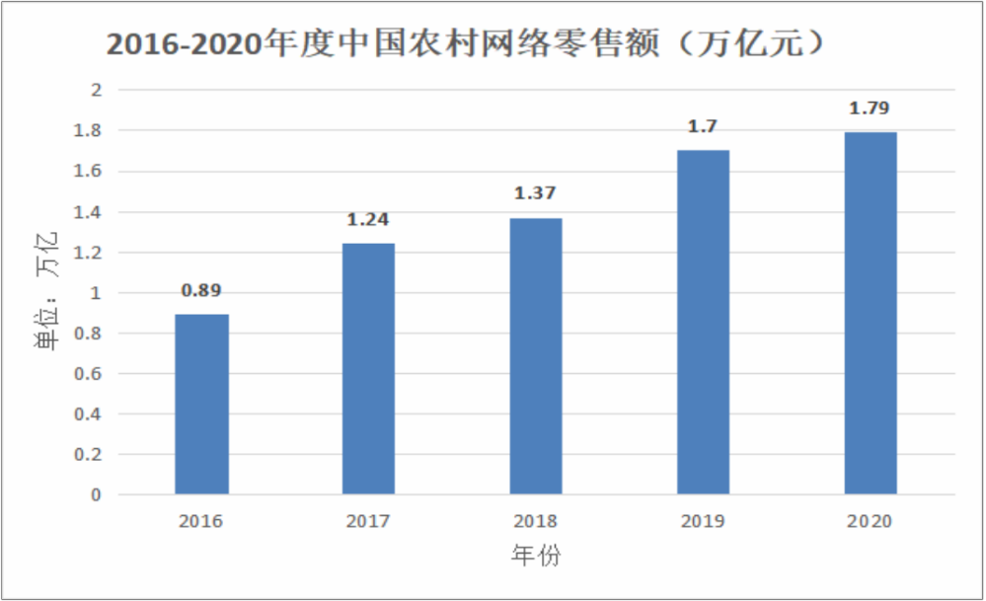
图1：2016-2020年中国农村网络零售额（万亿元）
国家统计局数据显示，2016年，全国农产品网络零售额为1588.7亿元；2017年，全国农产品网络零售额1723.0亿元；2018年，全国农产品网络零售额达到2305.0亿元，同比增长33.8%；2019年，全国农产品网络零售额3975亿元，较2018年增长24.8％；2020年全国农产品网络零售额5750亿元；2021前三季度，全国农产品网络零售额3043.9亿元，见图2。
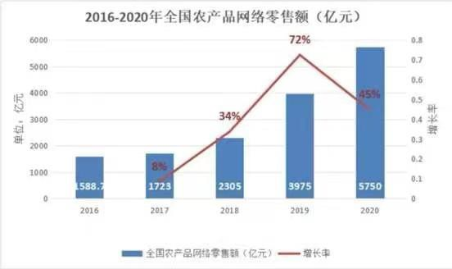
图2：2016-2020年全国农产品网络零售额（亿元）
可见，农村、农产品网络零售市场潜力巨大，相关电商人才需求量大。
2.农村电商推进现代服务业高质量发展
2018年，省委省政府提出构建“一核一带一区”战略，以珠三角为核心区和主引擎，携手港澳建设具有全球竞争力的现代化经济体系，培育世界级先进制造业集群，率先实现产业高质量发展，同时辐射带动东西两翼沿海经济带和北部生态发展区加快发展，推动区域产业协调发展。湛江南部市区处于“沿海经济带”，将为湛江的海洋经济发展带来极大的便利。《湛江市国民经济和社会发展第十四个五年规划纲要》提出：推动现代服务业高品质发展；重点发展现代物流、电子商务等服务业；加快中国（湛江）跨境电子商务综合试验区建设，规划建设粤西农产品电商集聚区，努力打造华南农产品电商集散地；推动商贸服务业发展，集中规划建设商业区域，支持建设区域性、综合性大宗产品交易平台。本专业群能为地方服务业发展给以有力支撑。
3.农村电商推进现代商贸物流高速发展
湛江是粤港澳大湾区与北部湾经济区串联的重要交通枢纽地区，更是粤港澳大湾区连接泛珠三角区域和东盟国家的陆路国际大通道的重要组成部分。《湛江市国民经济和社会发展第十四个五年规划纲要》提出：打造区域性现代商贸物流基地，紧抓全省“三横四纵”综合运输通道总体布局机遇，推进东承西接北联交通要道建设，巩固粤西重要交通枢纽地位，推动跨境电子商务综合试验区建设；努力打造陆海空港型、产业基地型和商贸服务型三位一体的物流枢纽，推进冷链物流骨干网和冷链物流项目建设，发展智慧物流、绿色物流；促进贸易新业态发展，推动综合保税区和跨境电子商务综合试验区建设，打造区域性现代商贸物流基地。本专业群能为地方物流流通业发展给以有力支撑。
4.农产品跨境电商服务“一带一路”战略
“一带一路”倡议为农村电商拓展海外业务创造了更好的环境和发展空间，是中国优秀农产品“走出去”的重要发展途径；《“十四五”电子商务发展规划》提出支持跨境电商高水平发展，鼓励电商平台企业全球化经营；《湛江市国民经济和社会发展第十四个五年规划纲要》提出：加快中国(湛江)跨境电子商务综合试验区建设。试验区建设将推动产业转型升级，开展品牌建设，引导跨境电子商务全面发展，全力以赴稳住外贸外资基本盘，推进贸易高质量发展。本专业群有力支撑地方跨境电商业务发展。
（二）农村电商人才的需求情况
广东省和湛江市都亟需农产品电商人才。在《广东省“十四五”发展规划》中提出：“全面实施乡村振兴战略，加快农业农村现代化，大力发展特色优势产业。”“广东省重点发展的十大战略性支柱产业集群之一：现代农业与食品产业集群。引导各地发挥区域优势和特色产业优势，重点发展粮食、岭南水果、蔬菜、畜禽、水产、南药、饲料、特色食
品及饮料、花卉、茶叶等产业。”湛江地处热带亚热带过渡地带，全年气候温暖，有“天然大棚”之称，具有得天独厚的自然资源和环境优势，是全国最大的荔枝、龙眼、香蕉、三华李生产基地。做为广东省农业大市，湛江市被省政府定位为“全省特色现代农业基地”。2021年，湛江成功申报2个国家级现代农业产业园-荔枝、化橘红现代农业产业园，8个省级现代农业产业园。由于农业资源禀赋较好，农业农村发展具有巨大的潜力：2020年湛江农业渔牧业总产值1038.50亿元，排名广东省第一，占全广东省农林渔牧业总产值的13%，是全省唯一农林牧渔业总产值破千亿元的地市；2020年湛江市第一产业增加值648.68亿元，排广东省第一，在湛江2020年度GDP占比达19.8%。根据《湛江市国民经济和社会发展第十四个五年规划纲要》，“十四五”时期湛江市经济社会发展的发展定位：打造国家级特色现代农业产业基地；全力推进打造特色现代农业产业基地；打造大湾区乃至全国的“米袋子”“菜篮子”“果盘子”。然而，湛江距离“现代化农业强市”、距离成为大湾区的“米袋子”“菜篮子”“果盘子”还有较大距离，因为农业流通过程中现代化程度低，普遍存在着电商发展滞后、销售手段单一、品牌附加值低、保鲜技术及物流配套跟不上、销售市场局限等问题。要解决这些问题，提升农产品流通水平、发展农产品电商产业是一个关键的因素。
为了服务广东和湛江当地，本专业群以习近平新时代中国特色社会主义思想为指导，坚持立德树人根本任务，落实省委、省政府“1＋1＋9”工作部署，落实市委、市政府的“1+4+6”工作布局，以服务乡村振兴战略和农产品流通业走向全球产业高端为使命，立足湛江、服务广东、面向粤港澳大湾区，培养立足农村电商运营，集合了农产品网络营销、物流运作、跨境电商等领域，培养具备电商平台操作能力、网络营销能力、物流管理能力、跨境电商运作能力的农产品流通高素质技能技能人才。
二、建设基础
（一）电商专业群的组群逻辑
本专业群支撑湛江农产品流通产业，动态精准对接地方产业，体现人才培养供给侧主动与产业结构需求侧相匹配，见图3。
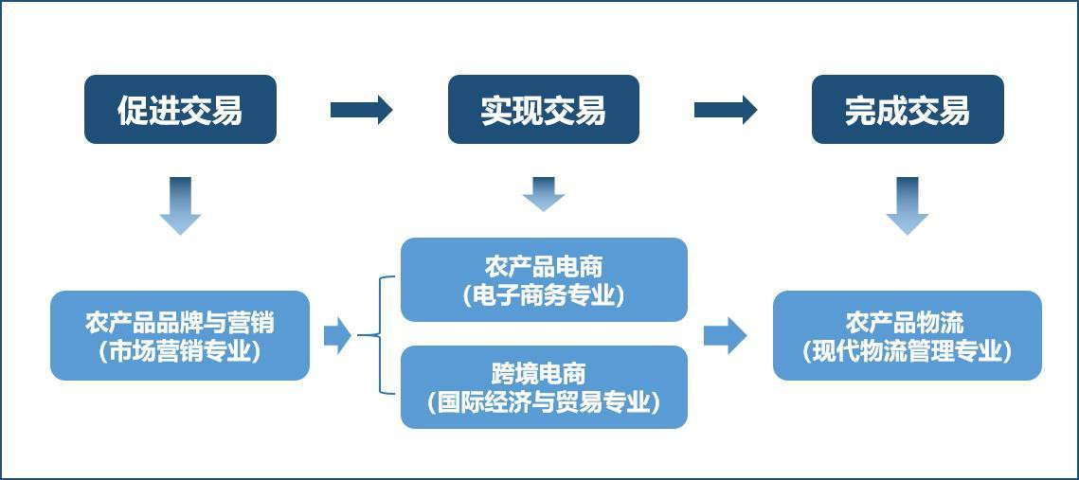
图3：产业链与专业链
首先，农产品流通过程中，先要解决的是促成交易的问题，这个是商流的起点，这个任务交由市场营销专业来完成，市场营销专业塑造农产品品牌、建立产品标准、令农产品网货化、推进农产品的网络营销。
其次，令到顾客有了购买的意愿以后，交易化过程，交由电子商务专业来完成，电商专业通过相关电商平台实现产品交易，以及推进流量转化和维护好客户关系。
再次，在付款的动作完成以后，下一步是发货、运送，这个任务交由现代物流管理专业来完成，现代物流管理专业应用冷链保鲜技术，高效实现农产品物流的转移。
最后，以上是体现了商品横向的流通过程；农产电商还可以纵向的发展，由国际经济与贸易专业应用跨境电商网络平台实现农产品国际间交换。
以上体现了农产品流通过程中的商流、信息流、物流、资金流的一体化。以工作流程设计专业群，打破原先的专业壁垒，提高共建共享度，减少重复建设，发挥集聚效应。
（二）本专业群在全国和省内的综合实力排名情况
1.在省内同类专业群名列前茅
目前全国各高职院校建设的电子商务专业群大多面向现代服务业，服务农业农村的电商专业群较少；本专业群应用得天独厚的农业资源禀赋，于2004年开启农村电商教学改革与实践，创新当地农产品交易方式，助力乡村振兴战略，目前已经成为领跑全省同类农村电子商务专业群。
2.办学条件优、社会影响大
校内实训设备总值751.68万元，实训面积4149平方米，校内实训室24个，校外合作优质企业88家，为学生实训、项目实战等提供了必要的支持。有校内专任教师87人，其中高级职称占比20%，硕士占比80%，双师素质占比70%，教师团队成员在教科研课题、
学生技能竞赛、教学技能比赛等方面取得了丰硕成果。专业群建成省级资源库“电商专业教学资源库”，形成了6个岗位100门在线课程的课程体系；推动新型职业农民培训基地建设，建成村镇人才培养实践基地6个、校村共育人才培养基地2个；培养新型职业农民村官1709名，获财政经费897万元。
（三）本专业群建设的优势和特色
1.独有农业资源禀赋，优势明显
2020年湛江农业总产值首次超过千亿元，是全省唯一农业产值破千亿元的地级以上市。湛江历来是广东农业大市、全国农业大市，农业资源丰富，立足独有的农业资源禀赋，才能发挥电商专业在农业农村中的优势和特色，让产业链与专业链紧密对接，把资源优势转化为专业优势、发展胜势，从而实现教育教学的高质量发展。
2.服务乡村振兴，特色鲜明
乡村振兴战略方案的实施需要大量高素质、高技能电商人才，本专业群应用区域资源禀赋，发挥自身专业优势、为乡村振兴战略提供人才与技术支持，办学特色鲜明：服务农业农村、推进地方经济发展。
推进电商扶贫。专业群与广州市湛江商会、企业校企合作合作研发“创业就业公共服务平台”、“农村电商平台”；校企合作开创了“支部+电商+双创+扶贫”的党建引领、双创融合的“电商扶贫模式”，帮助地方农户销售大量农产品。
服务高职扩招。高职扩招使传统农民接受高等教育、完成技术技能从低端到高端的升级；专业群内市场营销专业开启了“现代学徒制+高技能人才学历提升计划”的创新培养模式，一来探索学徒制与扩招结合的新路径，二来服务国家振兴乡村、精准扶贫战略，具有理论创新、实践创新、制度创新的创新意义。
提供技术支撑。利用科研成果、师资、场地等资源，对村民进行电商技术、经营管理、农产品加工与营销等方面的培训，提升高职院校服务社会的能力。帮助近3000名农民提升电子商务操作技能，农产品有关技术培训21982人次；通过电商帮扶销售农产品达200多万元。
（四）本专业群人才培养的支撑条件
1.教学名师汇聚
现专业群带头人，兼任经管系教工党支部书记，能充分发挥“双带头人”的“领头雁效应”。
同时，专业群还聘请了行业影响力大的专家作为专业群的校外带头人，校外带头人将
其丰富的职业经验和行业资源与教学改革相结合，推动校企资源深度整合。
专业群共有专任教师87人，高级职称教师达20%，硕士占比80%，双师素质占比70%，职称结构、学历结构、年龄结构合理。建成的优秀教学团队，获得1个省级教育教学成果一等奖，同时在科研、信息化教学能力大赛等各方面都取得了突出成绩，详见表1。
表1：教学团队标志性成果表
序号 | 获奖（荣誉）名称 | 数量 | 级别
1
2
2.实训基地众多
专业群建成了以“共享型校内实训室+校外实训基地+专创融合实践基地”等多类型的实训基地，校内实训设备总值751.68万元，实训面积4149平方米，校内实训室24个，校外合作优质企业88家，实训条件一流。
校内实践教学基地：经管综合实训室、ERP模拟沙盘实训室、仿真会计岗位多功能手工实训室、物流管理综合实训室等。
校外实习基地：与88家企业的合作，以利于工学结合、顶岗实习等教学活动的开展。专创融合实践基地：基于“政校行企·创新创业学院高校联盟”校企合作开发的“创业就业公共服务平台”，将专业教育与创新创业教育深度融合，推进双创活动教学化。
3.教学资源丰富
建成校级资源库“电商专业教学资源库”，形成了6个岗位100门在线课程的课程体系；立项精品在线课17门，其中《创业营销》精品在线课程资源被湛江创业青年联合会应用，作为面向全体创客的核心课程资源；实现以“学生为中心”的线上线下混合教学模式的融合，形成课堂教学新形态，加强职业氛围和企业文化渗透，有效提升课程教学质量；专业群教师团队出版教材22本，其中《国际贸易实务》入选教育部职业教育与成人教育司推荐教材。
表2：部分校级精品在线课一览表
序号 | 资源名称 | 课程类型 | 年份
1 | 《消费心理分析》 | 精品在线开放课程 | 2020

3 | 《国际货运代理实务》 | 精品在线开放课程 | 2020
4 | 《外贸单证实务》 | 精品在线开放课程 | 2019
5 | 《仓储与配送管理》 | 精品在线开放课程 | 2019
6 | 《创业营销》 | 精品在线开放课程 | 2019
7 | 《国际贸易实务》 | 精品在线开放课程 | 2018
表3：部分教材资源一览表
序号 | 教材名称 | 出版社 | 年月 | 类型
1 | 《国际商务单证理论与实务》 | 中山大学出版社 | 2015 | 国家十三五高职高专规划教材
2 | 《跨境电子商务实务》 | 西南财经大学出版社 | 2021 | 国家十三五高职院校财经精品系列教材
3 | 《国际贸易实务》 | 西南师范大学出版社 | 2018 | 普通高等教育“十三五”规划教材
4 | 《推销技巧与实战（第二版）》 | 清华大学出版社 | 2012 | 新世纪高职高专课程与实训系列教材
专业群与企业开展深度合作，根据专业群各专业的特色优势，开发新型课程和课程资源，例如物流专业与企业共同开发《农产品电商仓储与配送》、《农产品国际物流》等课程，电子商务专业与企业根据典型岗位需求共同开发《湛江市网上销售农产品技能教程》，同时组织学生实战销售湛江特色农产品如荔枝、龙眼等，将理论与实践结合，提升职业技能。
4.教学能力一流
专业群通过参与政府、企业项目、技能培训、人才引进等途径，鼓励教师到行业企业实践锻炼，培养教师的教学能力，将行业前沿知识技术深度融入课堂教学中，教师的教学能力显著提升，专业群教师参加广东省职业院校技能大赛教师教学能力比赛获得省级奖项13项。
5.科研成果丰硕
专业群科研聚焦农村电商发展需求侧，科研团队主持省级科研项目20项，市级项目26项，发表核心期刊论文32篇、EI检索5篇，相关成果被政府采纳。
6.人才培养素质高
专业群立足农产品电商运营，培养具备电商平台操作能力、网络营销能力、物流管理能力、外贸运作能力的农产品流通综合性人才，强化职业能力培养，学生职业技能得到全面提升，在职业技能竞赛中屡获佳绩，先后获得广东省教育厅奖项35次，其中一等奖10次。
在就业方面，据麦可思报告显示，专业群2020届毕业生初次就业率为92.3%，基本实现充分就业，毕业生出口畅通，专业的社会需求和社会认可度高。2020届毕业生就业满意度比2019届提高10%，专业群各专业的毕业生就业岗位适应性、职业能力达成度、通用能力达成度、对教学的满意度、对专业核心课程评价、对实习实践综合评价等指标均普遍高于学校均值。
7.社会服务效果好
一是打造“农产品电商孵化平台”，为湛江农产品电子商务品牌塑造、平台运营和技术支持提供服务，每年孵化农产品特色基地1-2个。二是专业群师生与企业合作，下乡“一对一”帮扶农民，带动农产品销售200余万元。三是创建“乐农派”助农平台，开辟“三农动态”、“助农培训”、“惠农答疑”等专栏精准扶智，惠及180条省定贫困村，受益社群30000余人。四是利用科研成果、师资、场地等资源，对村民进行电商技术、经营管理、农产品加工与营销等方面的培训，帮助近3000名农民提升电子商务操作技能，农产品有关技术培训21982人次。五是制定广东省地方标准：《”北斗”+智慧物流定位跟踪教学实训平台技术设计规划》、《“北斗”+智慧物流集装箱管理教学实训平台技术设计规划》、《“北斗”+智慧物流冷链运输教学实训平台技术设计规划》；获得广东省物流标准化技术委员会颁发的行业企业行为标准。六是承接湛江市委组织部“村官大学生学历教育培训”，为粤西乡村培养具有大专学历的村官1709名。七是推动新型职业农民培训基地建设，建成村镇人才培养实践基地6个、校村共育人才培养基地2个。
8.积极开展国际交流与合作
专业群建设紧紧围绕“一带一路”倡议、粤港澳大湾区国家战略部署，为进一步适应对外开放形势的需要，选派12名教师参加相关教学、学术交流进修项目，拓宽专业群师资团队的国际化视野，引入先进教育理念和其它优质国际教育资源，促进专业群的专业建设以及课程改革。同时，专业群利用多种渠道积极组织学生参加国际交流访问等活动，通过这些活动，拓展学生的眼界、丰富学习阅历、提升综合素质，培养学生的国际化视野与思维。
三、建设目标
（一）标杆分析
通过对省内高职院校的电子商务专业群进行分析，我们将广东科学技术职业学院电子商务专业群和广东轻工职业技术学院电子商务专业作为标杆，并对这两所学校在综合实力、师资力量、实训条件、标志性成果、校企合作、社会服务等方面进行了重点分析。
标杆建设单位：
群标杆基本情况介绍：电子商务专业群基础扎实，综合实力强，办学条件优；主要针对电子商务产业链上生产制造企业、零售企业、贸易商、电子商务运营商、物流服务企业等高端技术技能人才需求，培养具有国际视野和互联网思维，具备商务数据分析能力、市场调研与分析能力、营销推广能力、国内+跨境电子商务运营能力、物流与供应链管理能力的高素质复合型技术技能人才。
表4：与学校（1）电子商务专业群对比指标
比较指标 | 学校1 | 学校2 | 差异比较
群内专业
对接产业链
服务面向
教学成果
教学资源
师资团队
实践条件
学生竞赛获奖
国际交流与合作
社会影响力
（二）本专业群重点建设领域及建设目标
1.本专业群重点建设领域

以上内容仅为本文档的试下载部分，为可阅读页数的一半内容。如要下载或阅读全文，请访问：https://d.book118.com/048016031023006025

